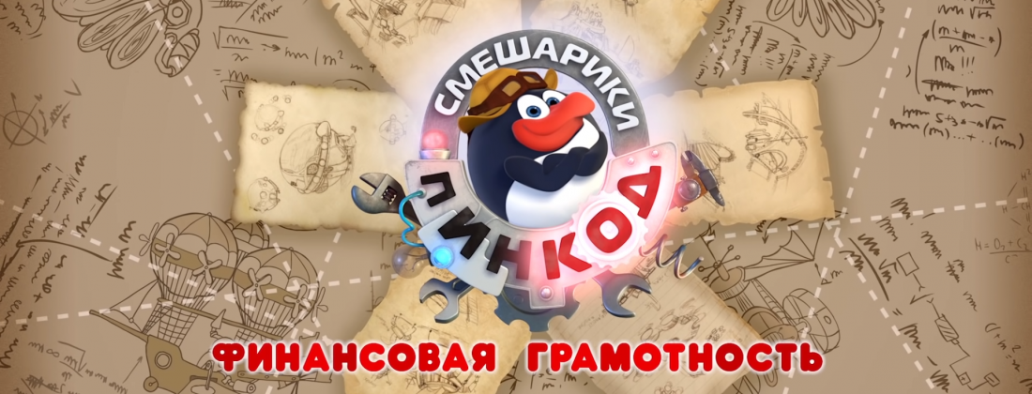

Мультсериал, целью которого является привлечение внимания детей старшего дошкольного и младшего школьного возраста к базовым вопросам финансовой грамотности. Включает 14 серий по 3 минуты, каждая серия рассказывает об ответственном финансовом поведении и основных понятиях финансовой грамотности (инвестирование, кредитование, личные сбережения, страхование и т.д.).

**Смешарики Пинкод. Азбука финансовой грамотности.**

**ВСЕ серии – Сборник** <https://youtu.be/CJ52d77GSa4?list=PLeVA7eICJ6d0xIK0AzwIvhcy5Pgf2fJOf>

Темное дело <https://youtu.be/PUIrU1Fj3uY?list=PLeVA7eICJ6d0xIK0AzwIvhcy5Pgf2fJOf>

Танец в кредит <https://youtu.be/jKh__q2yBcM?list=PLeVA7eICJ6d0xIK0AzwIvhcy5Pgf2fJOf>

Ежик и страховка <https://youtu.be/H572YGSHvIY?list=PLeVA7eICJ6d0xIK0AzwIvhcy5Pgf2fJOf>

Незнакомец <https://youtu.be/B4VXHuo75Ms?list=PLeVA7eICJ6d0xIK0AzwIvhcy5Pgf2fJOf>

Дискуссия <https://youtu.be/FCtgZdxlU7A?list=PLeVA7eICJ6d0xIK0AzwIvhcy5Pgf2fJOf>

Нажмите «Ввод» <https://youtu.be/7iv3TSK6Guo?list=PLeVA7eICJ6d0xIK0AzwIvhcy5Pgf2fJOf>

Свободный обмен <https://youtu.be/7ivNp368daA?list=PLeVA7eICJ6d0xIK0AzwIvhcy5Pgf2fJOf>

Три Жар-птицы <https://youtu.be/GXKAJywjZNo?list=PLeVA7eICJ6d0xIK0AzwIvhcy5Pgf2fJOf>

Раз картошка, два картошка <https://youtu.be/0sbjM8wzk4s?list=PLeVA7eICJ6d0xIK0AzwIvhcy5Pgf2fJOf>

Жизнь прекрасна <https://youtu.be/O1siWzCqTAI?list=PLeVA7eICJ6d0xIK0AzwIvhcy5Pgf2fJOf>

Два товарища <https://youtu.be/DDXBjOlueds?list=PLeVA7eICJ6d0xIK0AzwIvhcy5Pgf2fJOf>

Сказки Лукоморья <https://youtu.be/qoLKenfc0gM?list=PLeVA7eICJ6d0xIK0AzwIvhcy5Pgf2fJOf>

Со свистом <https://youtu.be/K5BU6qExs6c?list=PLeVA7eICJ6d0xIK0AzwIvhcy5Pgf2fJOf>

Трындоскоп со скидкой <https://youtu.be/9qdRIeXZCFs?list=PLeVA7eICJ6d0xIK0AzwIvhcy5Pgf2fJOf>